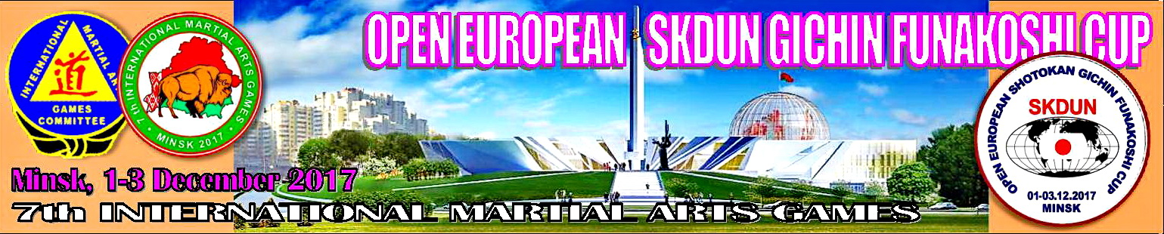

МСК БНТУ:
ПОБЕДИТЕЛИ И ПРИЗЕРЫ
ИНДИВИ-ДУАЛЬНОЕ  КАТА | КОМАН-  ДНОЕ  КАТА | ИНД  КУМИТЭ | КОМАН-  ДНОЕ  КУМИТЭ
3 | 2,3,1,2,2 |  |  | АНИСЬКО Людмила
 | 2 |  |  | АНИСЬКО Юлия
3 | 1,2 |  |  | ДМИТРОЧЕНКО Владимир
 | 3,1 |  | 2 | ЧЕБУРКИНА Виктория
3 | 1,1,1 | 2 |  | ТКАЧЕВ Даниил
 | 2,1,1,4 |  |  | ТКАЧЕВ Александр
 | 1,4,3 |  |  | ТКАЧЕВ Всеволод
 | 2, 1 |  |  | КУЛЬГАВЫЙ ЕГОР
2 | 2,1 |  |  | ХОХЛОВ Назар
 | 1,3 |  |  | ТКАЧЕВА-КРУПСКАЯ Алиса
 | 2 |  |  | БАЛКОВСКИЙ Богдан
 | 2 | 2 | 2,4 | БАЛКОВСКАЯ Яна
 | 2 |  |  | ЩЕРБАКОВА Елена
 |  | 2 | 4 | ТИТОВ Павел
3 |  |  |  | КРУПСКИЙ Владимир
 |  | 4 | 2,4 | СОПОТ Евгений
2 |  | 3 |  | НАВИЦКИЙ Артем
 |  |  | 2 | ОСИНСКАЯ Алина
3 |  | 3 |  | КОРОБ Федор
 | 3 |  |  | ЩЕРБАКОВА Виктория
3 | 3 |  |  | ЩЕРБАКОВА Валерия
3 | 4 |  |  | ЧЕРНЯК Филипп
4 | 1 |  |  | ГРАМАДСКИЙ ЗАХАР
2 | 4 |  |  | ПИРОЖНИК Павел
 |  | 2 |  | КОРОТЫШОВ Егор
 | 1 |  |  | ЦЕДРИК Дмитрий
1 | 3 |  |  | ЖАДАН Антонина
 | 3 |  |  | ПЕХОТА Валерия
 | 4 |  |  | ЯТЧЕНКО Александр
3 |  |  |  | СНИГИРЬ Арсений
 | 1 |  |  | КОВАЛЬЧУК Константин
3 | 3 |  |  | ПРОТАСЮК Юлия

